**Київський національний університет імені Тараса Шевченка**

**факультет радіофізики, електроніки та комп’ютерних систем**

Лабораторна робота №5

Тема: Перетворення Фурьє.

Роботу виконав

студент 4 курсу

мережевий адміністратор

Цибульський Роман Олександрович

Київ 2023

Мета: Ознайомитись з перетвореннями Фурьє та навчитися використовувати відповідні функції з пакету GNU Octave.

1. Основою перетворення Фур'є є складна синусоїда. Складна синусоїдальна хвиля є тривимірною часовою серією. Вона створена шляхом вставки формули синусоїди в формулу Ейлера ( e ik ), та представляє фазовий кут k як одиничний вектор в полярній площині. Спробуйте виконати даний фрагмент та ознайомтесь з функцією rotate3d:

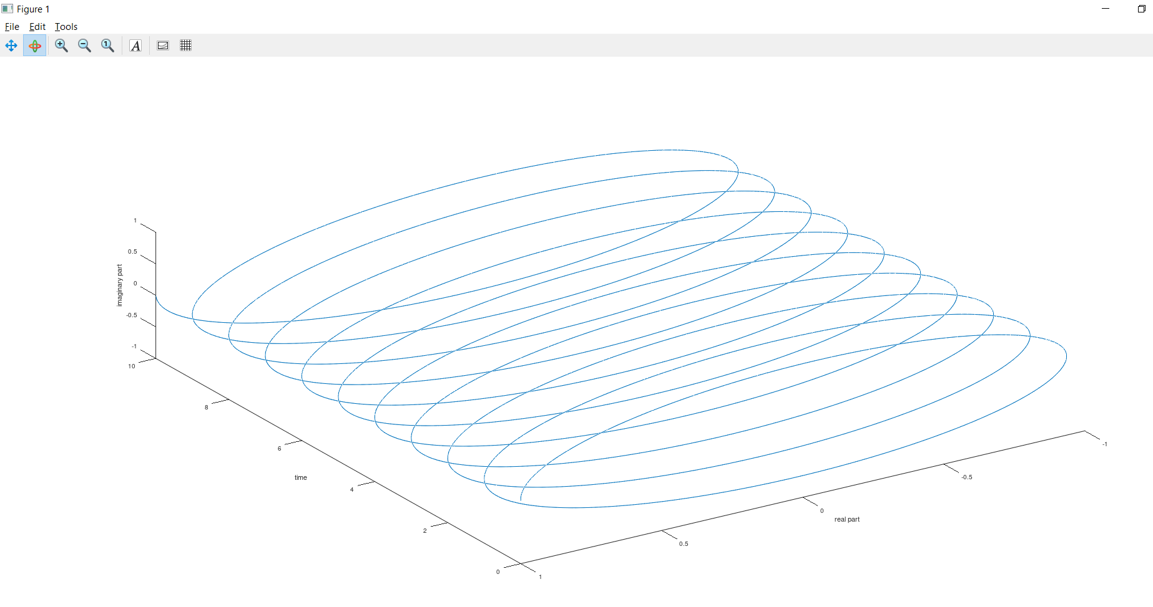

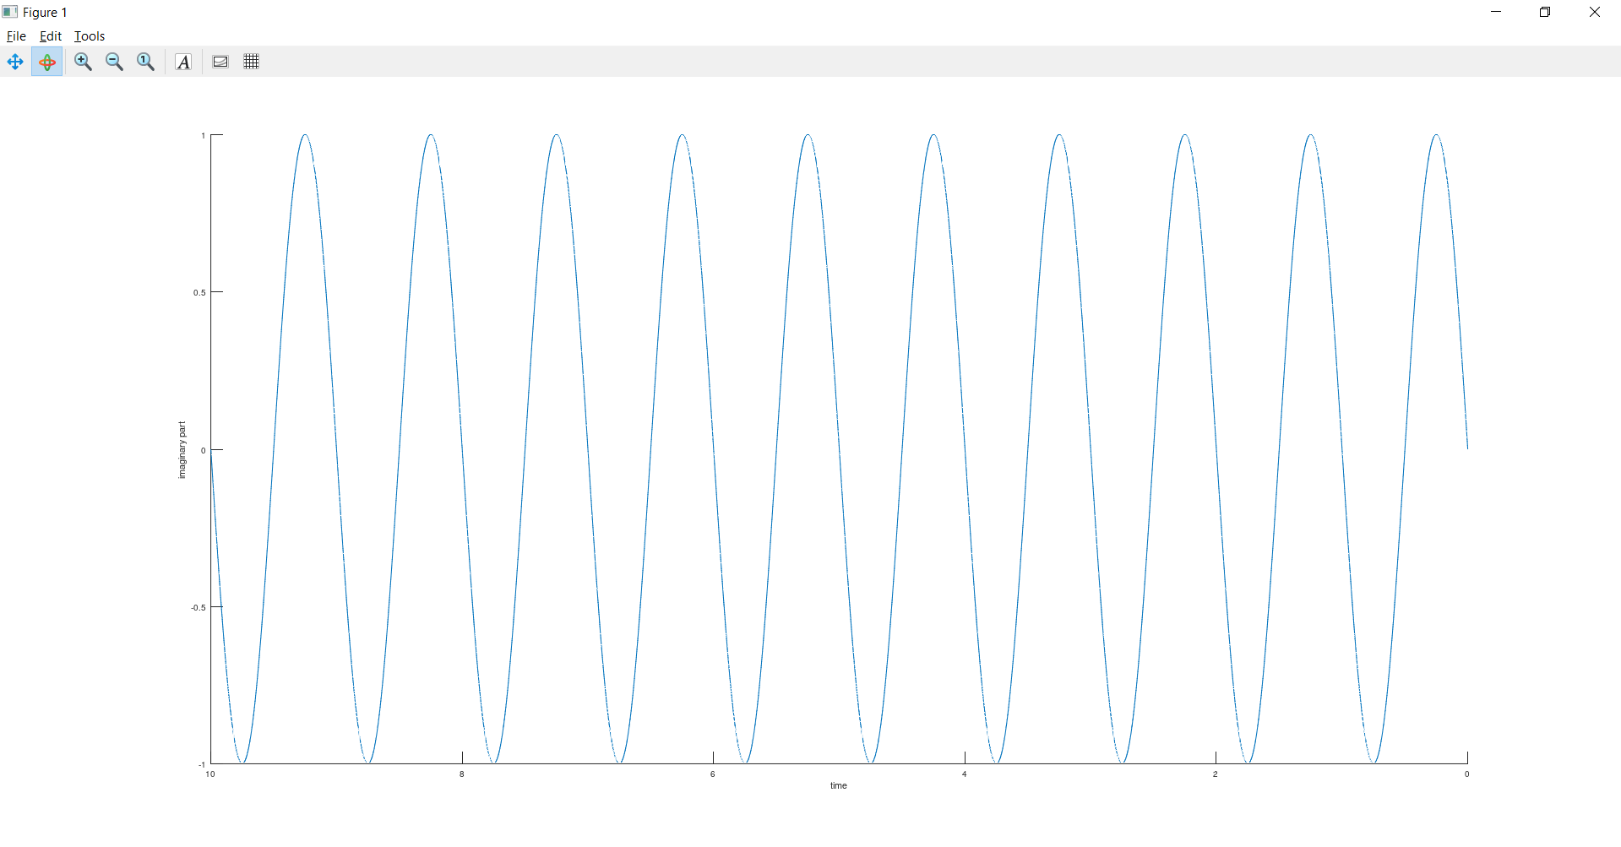

Кожен коефіцієнт Фур'є відповідає одній частоті. Частоти, визначені в синусі хвилі fi-1 (fi - циклічний цільночисельний лічильник, від 1 до числа часових точок у часовій серії), що означає, що перша частота дорівнює 0. Це часто називається DC частотою (direct-current), і фіксує середнє зміщення амплітуди (якщо часовий ряд середньоцентрований, DC буде нульовим). Оскільки найвищу частоту можна виміряти в часовій серії за половину частоти дискретизації (так звана "частота Найквіста"), перетворення від частотних індексів (fi з вищезазначеного коду) до частот у герцах можна зробити, обчисливши лінійно зростаючі кроки від 0 до Найквіста в (N / 2) + 1 кроків, де N - кількість точок часу в часовій ряд (+1 через DC частоту). nyquistfreq = srate/2; hz = linspace(0,nyquistfreq,floor(n/2)+1); Зверніть увагу: в часовій серії вдвічі менше частот, ніж коефіцієнтів Фур'є. Частоти між нулем і Найквістом (перша половина коефіцієнтів Фур'є) називаються "позитивними частотами". Друга половина називається "негативними частотами" і захоплює синусоїди, що рухаються в зворотному напрямку (за годинниковою стрілкою). Кожний коефіцієнт Фур'є містить інформацію про амплітуду та фазу кожного синусоїда Її можна дізнатися за допомогою функцій abs і angle. Потужність амплітуди - квадрат (абс (...) ^ 2). Зображення амплітуд в залежності від частоти в наведеному вище прикладі показує одну вершину - 3 Гц. Це частотно-доменне (або спектральне) подання синусоїдальної хвилі.

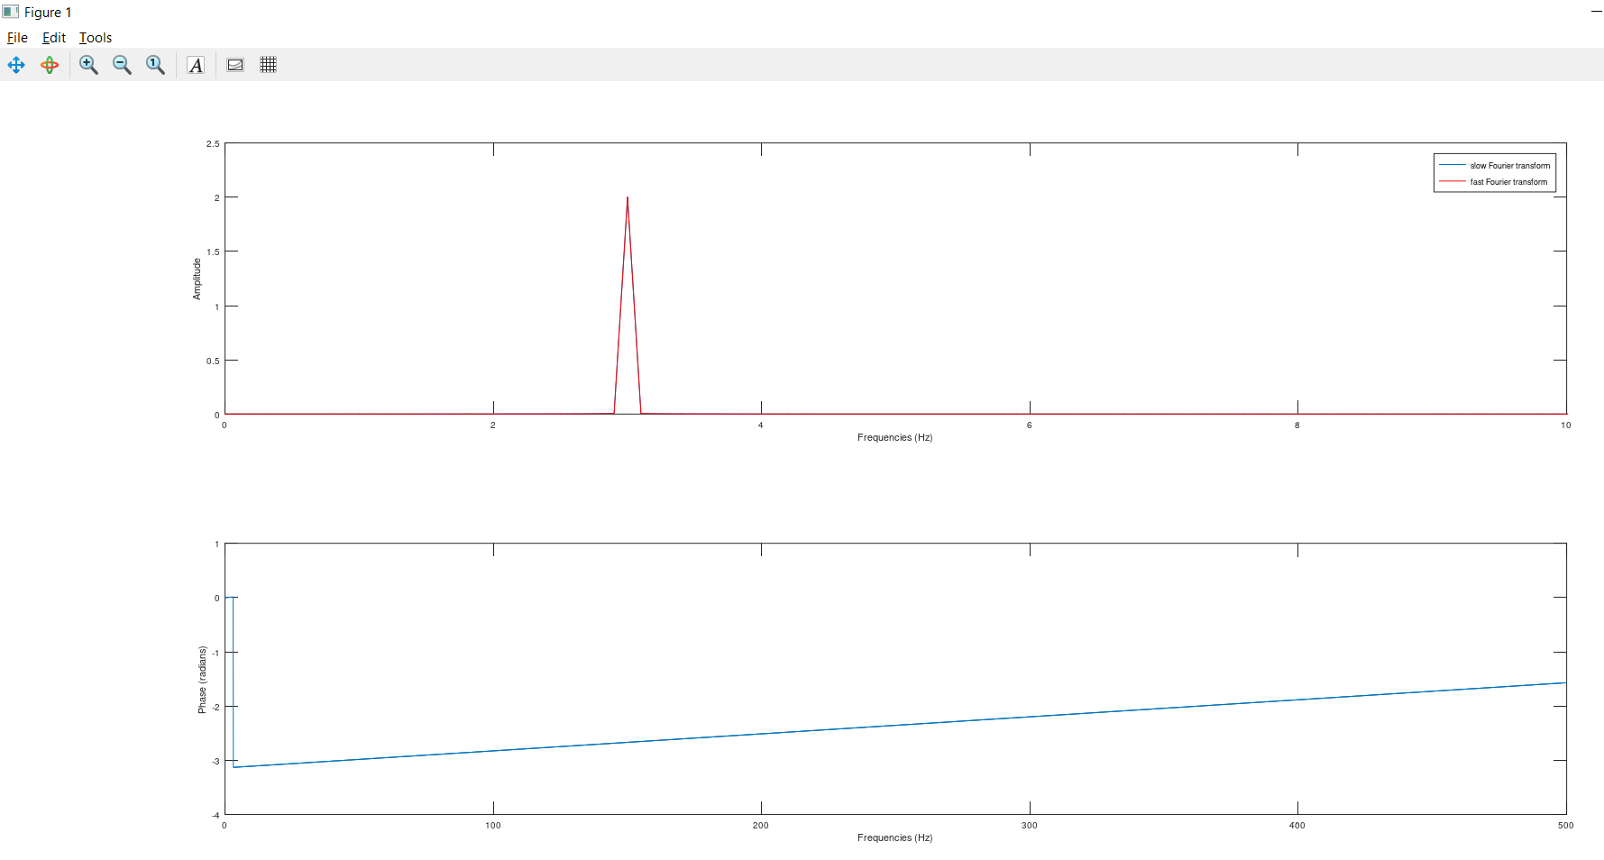

4. Одним з переваг аналізу Фур'є є те, що він виділяє синусоїди, які можуть бути складними для ізоляції в часовій області.

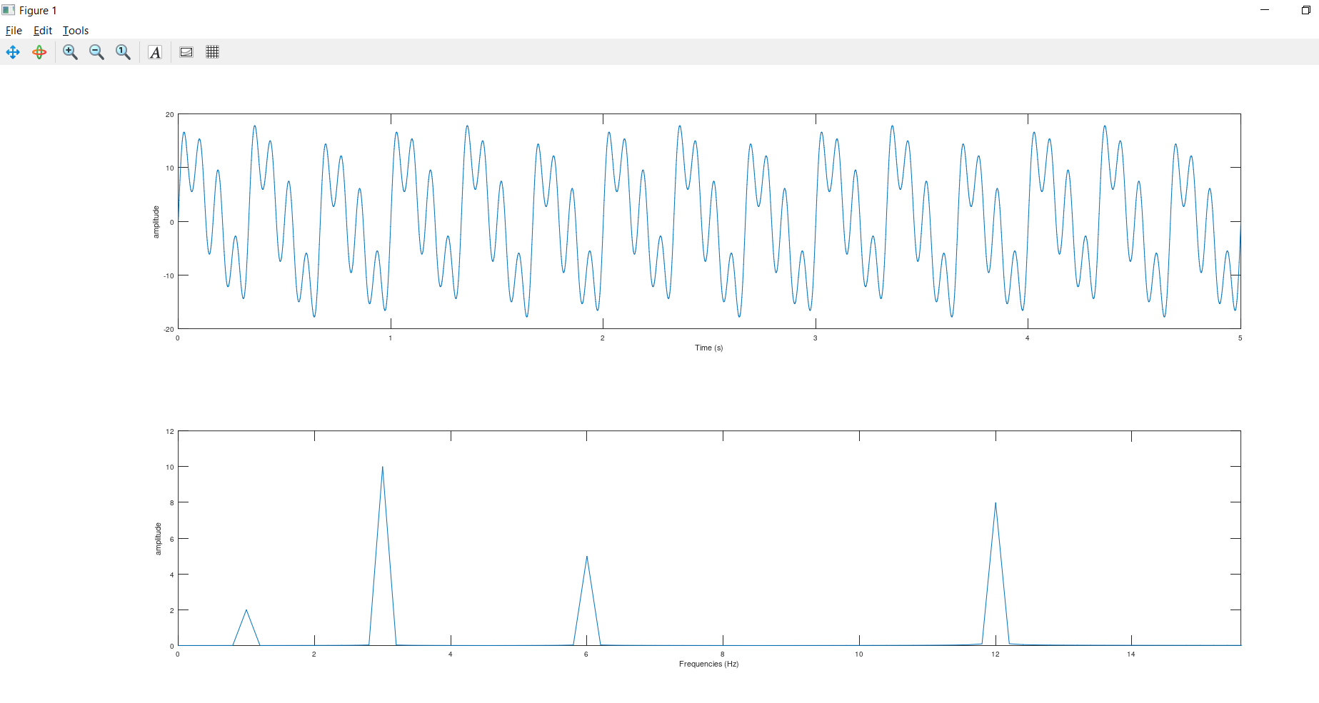

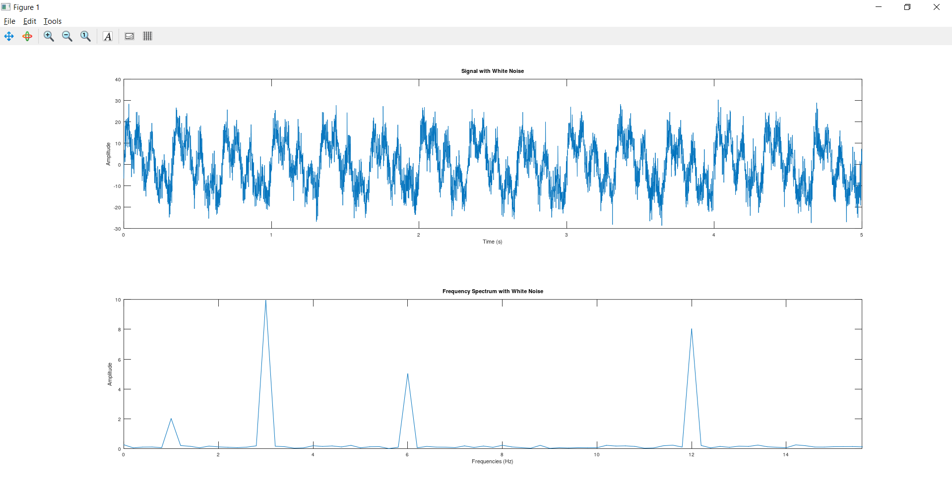

5. Розглянемо синусоїди з постійною частотою, але різною амплітудою.

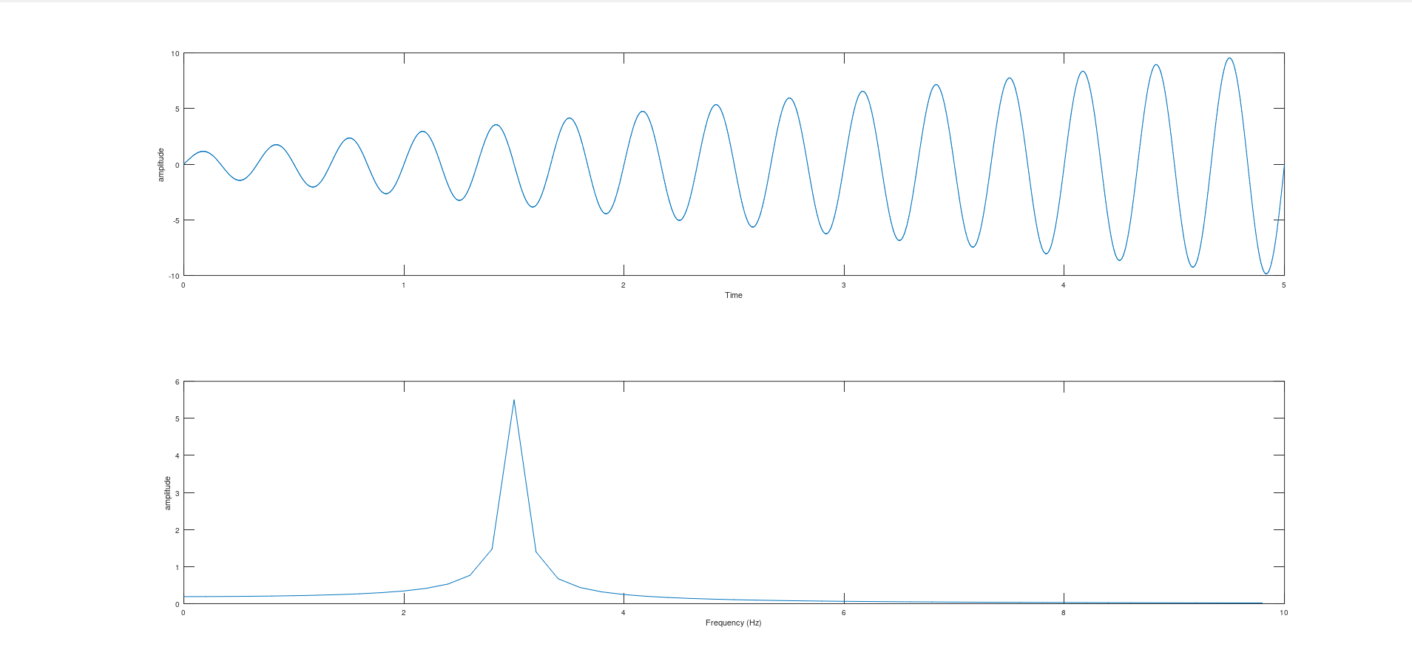

6. Далі розглянемо часовий ряд з різними амплітудами та різними частотами.

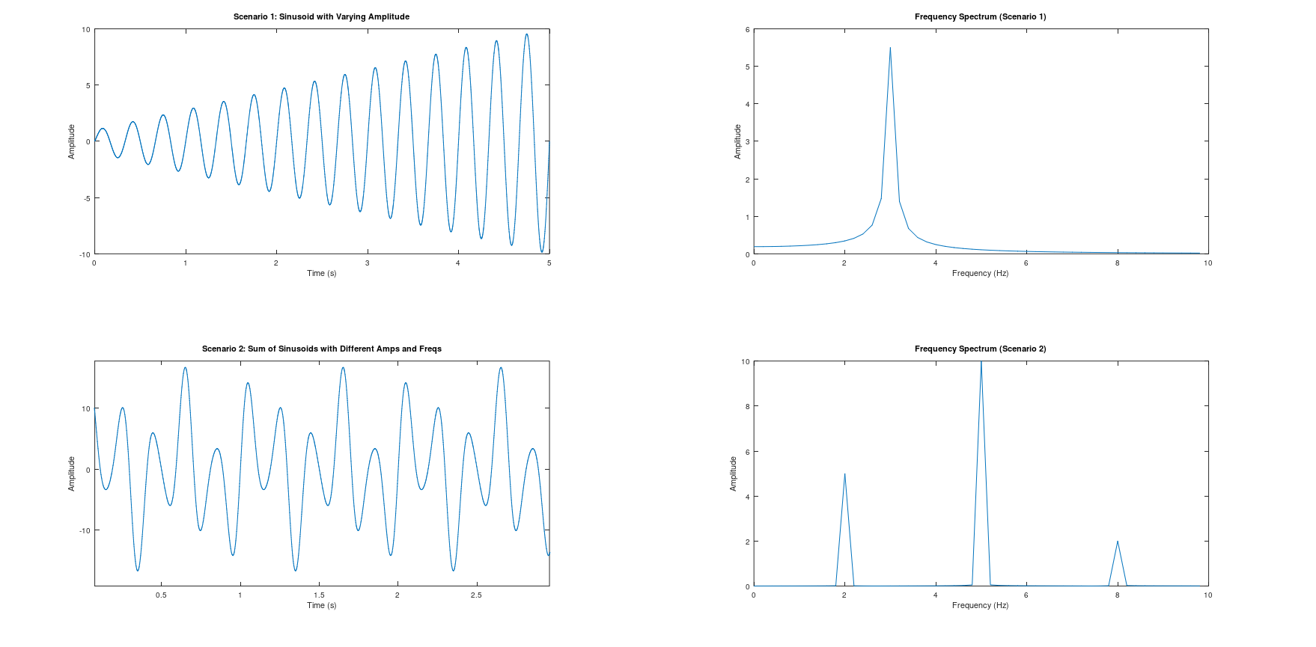

7. Часова інформація міститься в фазі коефіцієнтів Фур'є. Проте перевірка фазової інформації також не легко виявляє наявність різних синусоїдальних хвиль. Складність у виведенні змінної часу інформації з перетворенням Фур'є є основною мотивацією для аналізу часових частот. Нарешті, розглянемо сигнал розмивання, який містить синусоїдальну хвилю постійної амплітуди, але змінної частоти...

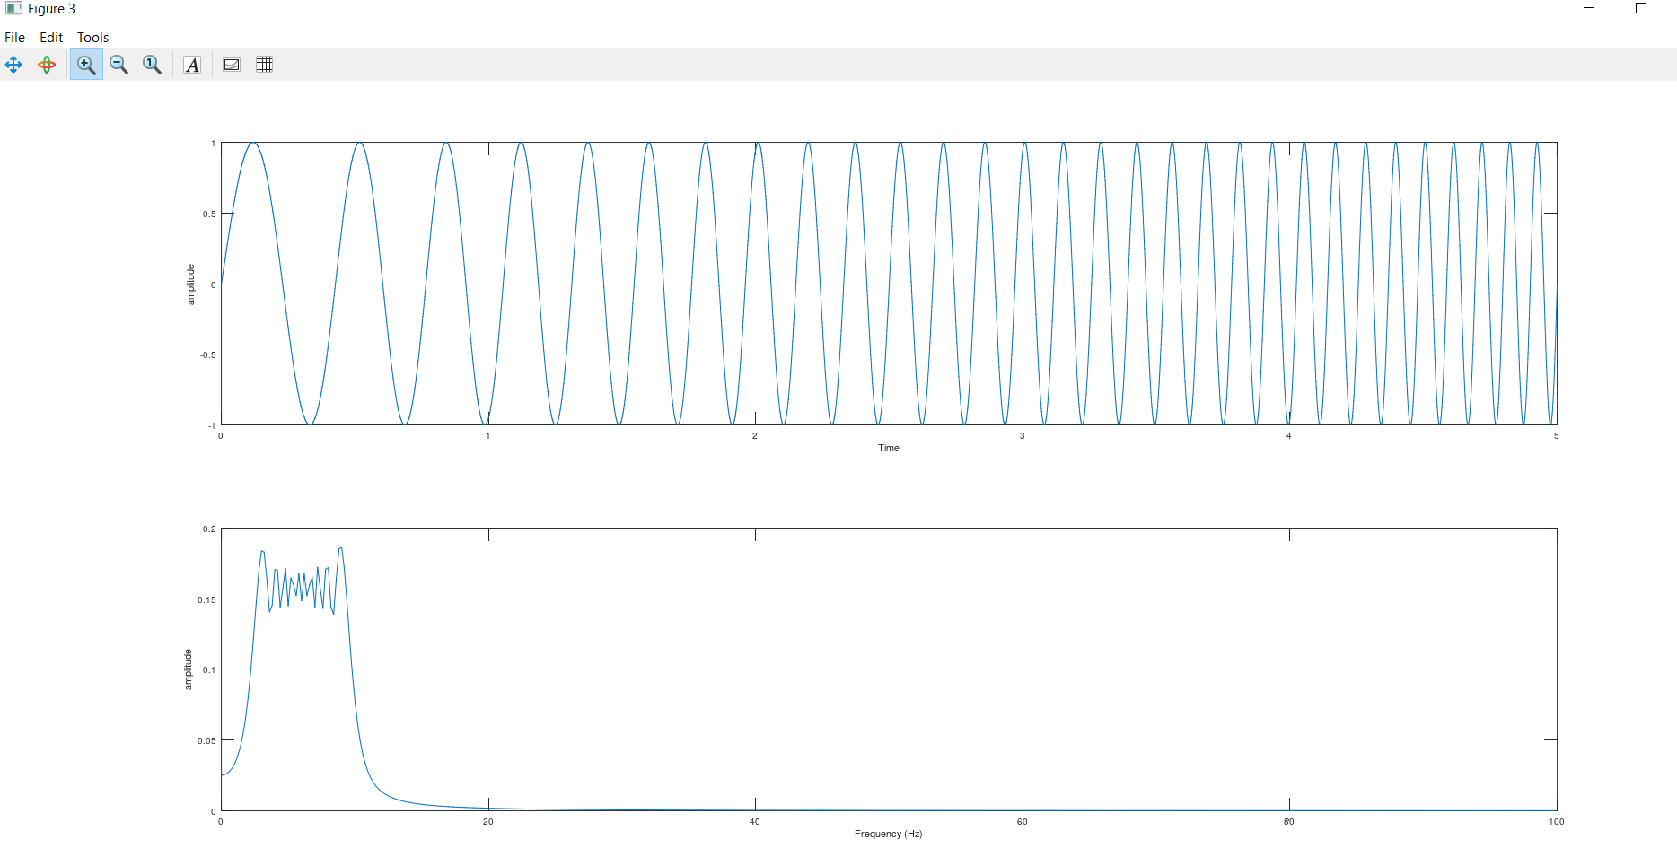

8. Перетворення Фур'є з несинусоїдальними сигналами. Перетворення Фур'є створює легко інтерпретовані результати для часових рядів, що містять синусні хвилі. При цьому перетворення Фур'є не обмежується синусоїдальними сигналами. Воно може точно описати будьякі часові ряди в частотній області, навіть якщо цей часовий ряд не містять синусоїдальних чи інших періодичних функцій. Однак для несинусоїдальної часової серії представлення частотного домену може бути складніше візуально інтерпретованим. Наведені нижче приклади ілюструють це, використовуючи ряд послідовностей повторюваних прямокутних сигналів.

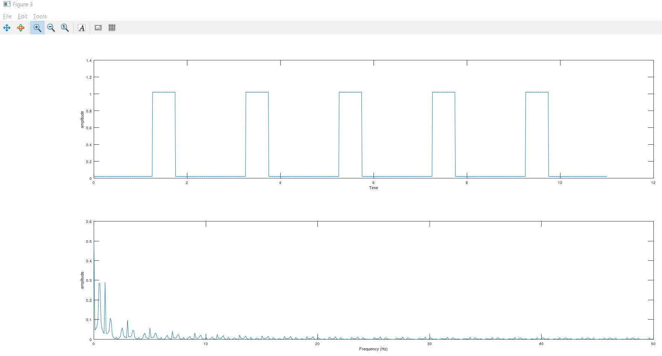

9. Спробуйте самостійно зробити перетворення для трикутної функції

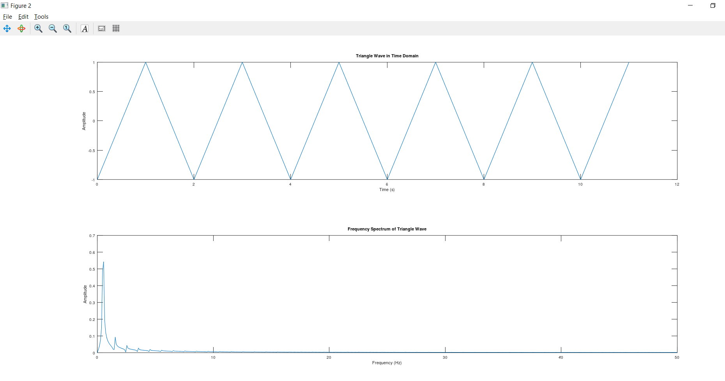

Висновок: навчився.